
"4x4 Tauragės ruduo" 2020.09.19-20
TURIZMO KLASĖS NUOSTATAI
Kas ir kam?
Renginys skiriamas Tauragės krašto pažinimui, vairavimo bekelėje įgūdžių tobulinimui, 4x4 bekelininkų bendruomenei stiprinti. Renginio metu dalyvausite orientacinėje rungtyje su GPS, važiuosite pasirinktina trasa, miškų ir laukų keliukais, žvyruotais keliais ir asfaltu. Greičiui ir laikui įveiksite specialų ruožą, kurie parengti smėlio ir žvyro karjere.
1. PROGRAMA.
Išankstinė registracija, paraiškų priėmimas: 2020.08.19 – 2020.09.14
2020.09.19 REGISTRATŪRA. Mažonų karjeras, įvažiavimas pro Mažonų kaimą,
(GPS N55°18.709, E 022°18.819)
2020.09.19
09.00-10.45 Dalyvių registracija.
11.00 Brifingas (Susirinkimas, instrukcijos, klausimai, atsakymai).
11.30 Dalyvių startas Mažonų karjeras. (GPS N55°18.709, E 022°18.819)
18.00 Paskutinio dalyvio finišas Mažonų karjeras. (GPS N55°18.709, E 022°18.819)
19.30 Apdovanojimai
20.00 Ekologinio ir įrangos mokesčio grąžinimas po apdovanojimų- 100 eur.

2. ORGANIZACIJA, ORGANIZACINIS KOMITETAS.
2.1 Visuregių klubas "4x4 Tauragė". Daržų g. 42, LT-72302, Lietuva.
Įm.k. 300116901 Ats.sask. LT757044060004926833.

2.2 Turizmo klasės vadovas – Alvydas Liekis +370 685 29852 mikas4x4@yahoo.com
Registratūra, sekretoriatas - Marius Liubartas +370 620 84264
3. PARAIŠKOS, PARAMOS MOKESČIAI, NAKVYNĖ.
3.1 Dalyvių paraiškos priimamos 2020.08.19 – 2020.09.14. Interaktyvią dalyvio registracijos formą privaloma užpildyti www.4x4taurage.lt . Parama renginiui: automobilis – 80eur., ekologinis ir įrangos užstatas– 100eur.
Paramos sumą galima sumokėti pavedimu į Visureigių klubo "4x4 Tauragė" nurodytą sąskaitą (Mokėjimo paskirtis: parama renginiui). Registratūroje turėti pavedimo kopiją. Galima sumokėti grynais registratūroje.
Pasibaigus paraiškų priėmimo laikotarpiui, registracija nebevyksta. Maksimalus dalyvių skaičius 40 ekipažų.
Organizatoriai pasilieka teisę atmesti paraišką ir nepriimti pareiškėjo į renginį.
Kainoje įskaičiuota: dalyvio registracija, lipdukai, maršrutas, žemėlapis, užduotys, legenda, greičio ruožai, nugalėtojų apdovanojimas.
3.3 Nakvynė.
Kempingas renginio vietoje. Artimiausi viešbučiai "BANGA"http://banga.tvk.lt/, Hotel Tauragė http://www.hoteltaurage.lt/

4. PRIVALOMA ĮRANGA
4 varomų ratų formulės standartinis automobilis, kuro bake 200-300km.

Kiekvienas dalyvis privalo išvesti laidus track‘erio tvirtinimui pagal schemą Nr.1

Privaloma įranga: GPS navigatorius, priimantis *gpx, *wpt, *plt formato failus;
Įrenginys, suteikiantis ekipažui galimybę matuoti atstumą, kompasas;

Gali prireikti kastuvėlio, žibintuvėlio, peiliuko, lyno draugui ištraukti ir kt...

5. RENGINIO METU DRAUDŽIAMA
Važinėti po žemės ūkio naudmenis.
Įvažiuoti į draudžiamas saugomas teritorijas.
Žaloti miško paklotę.
Kirsti, pjauti, versti medžius.
Šiukšlinti ir kitaip kenkti gamtai.

Renginio organizatoriai





2020 m. Lietuvos automobilių bekelės čempionato III etapas

TAURAGĖS RUDUO 2020
2020 m. Rugsėjo 19-20d. Tauragė

LAIDŲ IŠVEDIMO SCHEMA
PRIEDAS NR1.

TOURISM KLASĖ

- Laidai turi būti išvesti į automobilio saloną

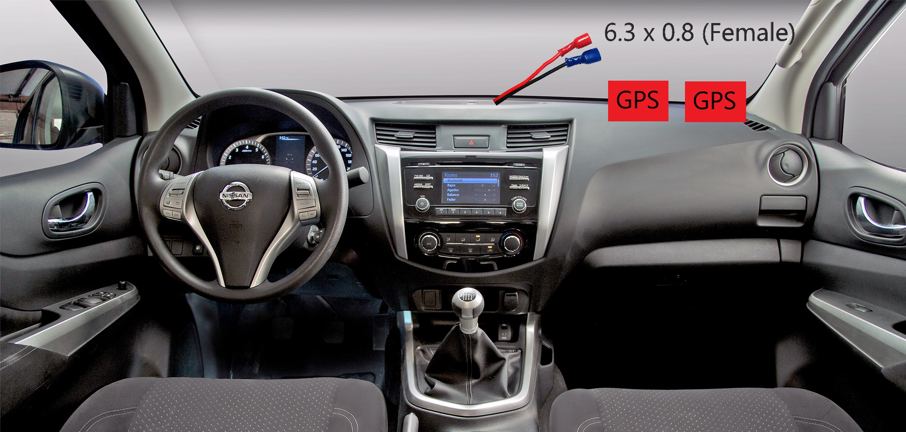

- Jungčių pozicija turi būti automobilio priekinės paneles zonoje

- Laido ilgis 50cm
- Bus montuojami du GPS imtuvai (Trekeriai) (pagrindinis + papildomas)

- Išvesti laidai turi turėti pastovia 12v-24v įtampą. Įtampa negali būti atjungiama viso renginio metu. (Išjungus „masę“ Trekeris negali prarasti įtampos)
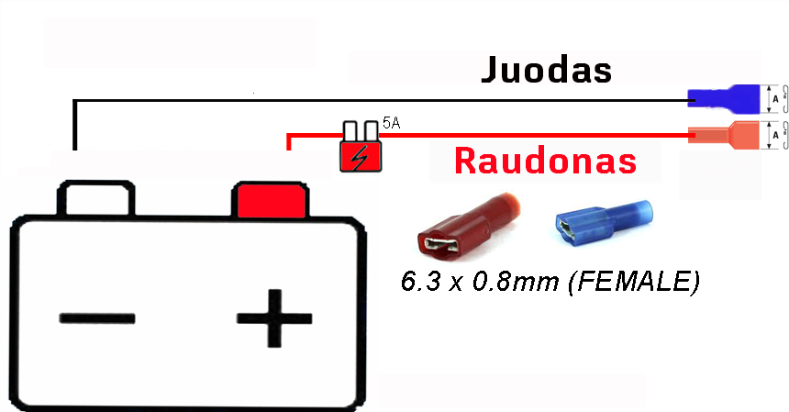

- GPS imtuvai (Trekeriai) montuojami ant priekinio lango arba kitoje vietoje priekinės paneles zonoje

- Užstatas už naudojamus GPS imtuvus (Trekerius) sudaro 100euro

- Užstatas gražinamas ir GPS imtuvai (Trekeriai) priimami atgal po preliminarių rezultatų paskelbimo.

Paruošta  Varžybų vadovas  Alvydas Liekis  ....................................................... | Suderinta  LASF 4x4 komiteto pirmininkas  Vaidas Paškevičius  ..................................................

